文件中的数据是随机生成的二叉树测试用例，如tree10.txt是深度为10的二叉树的数据。

每组数据包括一个整数和一个字符串，整数就是二叉树的深度，字符串就是二叉树层次遍历的结果，每个字符串的长度都是2^n-1,n为数的高度，空节点用@表示。

如以下二叉树：

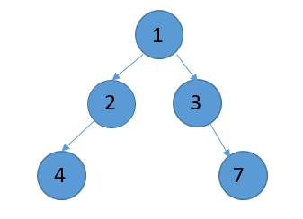

层次遍历的结果为1234@@7

同学们可以用这些数据生成二叉树并验证方法的正确性。